レバーのケチャップ煮

材 料 （4人分）
豚レバー ２５０g ケチャップ 大6
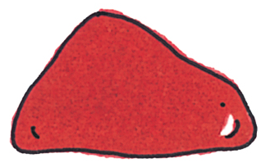 牛乳 ５０cc ウスタ―ソース 大1
片栗粉 適量 砂糖 大2
カレー粉 小1/2 揚げ油

作 り 方
- レバーを一口大に切り、牛乳に15分漬け臭みをとる。流水で流し、水気を切っておく。
- 片栗粉とカレー粉を合わせレバーにまぶし、１７0℃の油であげる。
- ケチャップ、ソ－ス、砂糖をひと煮立ちさせ、揚げたレバーにからめる。

